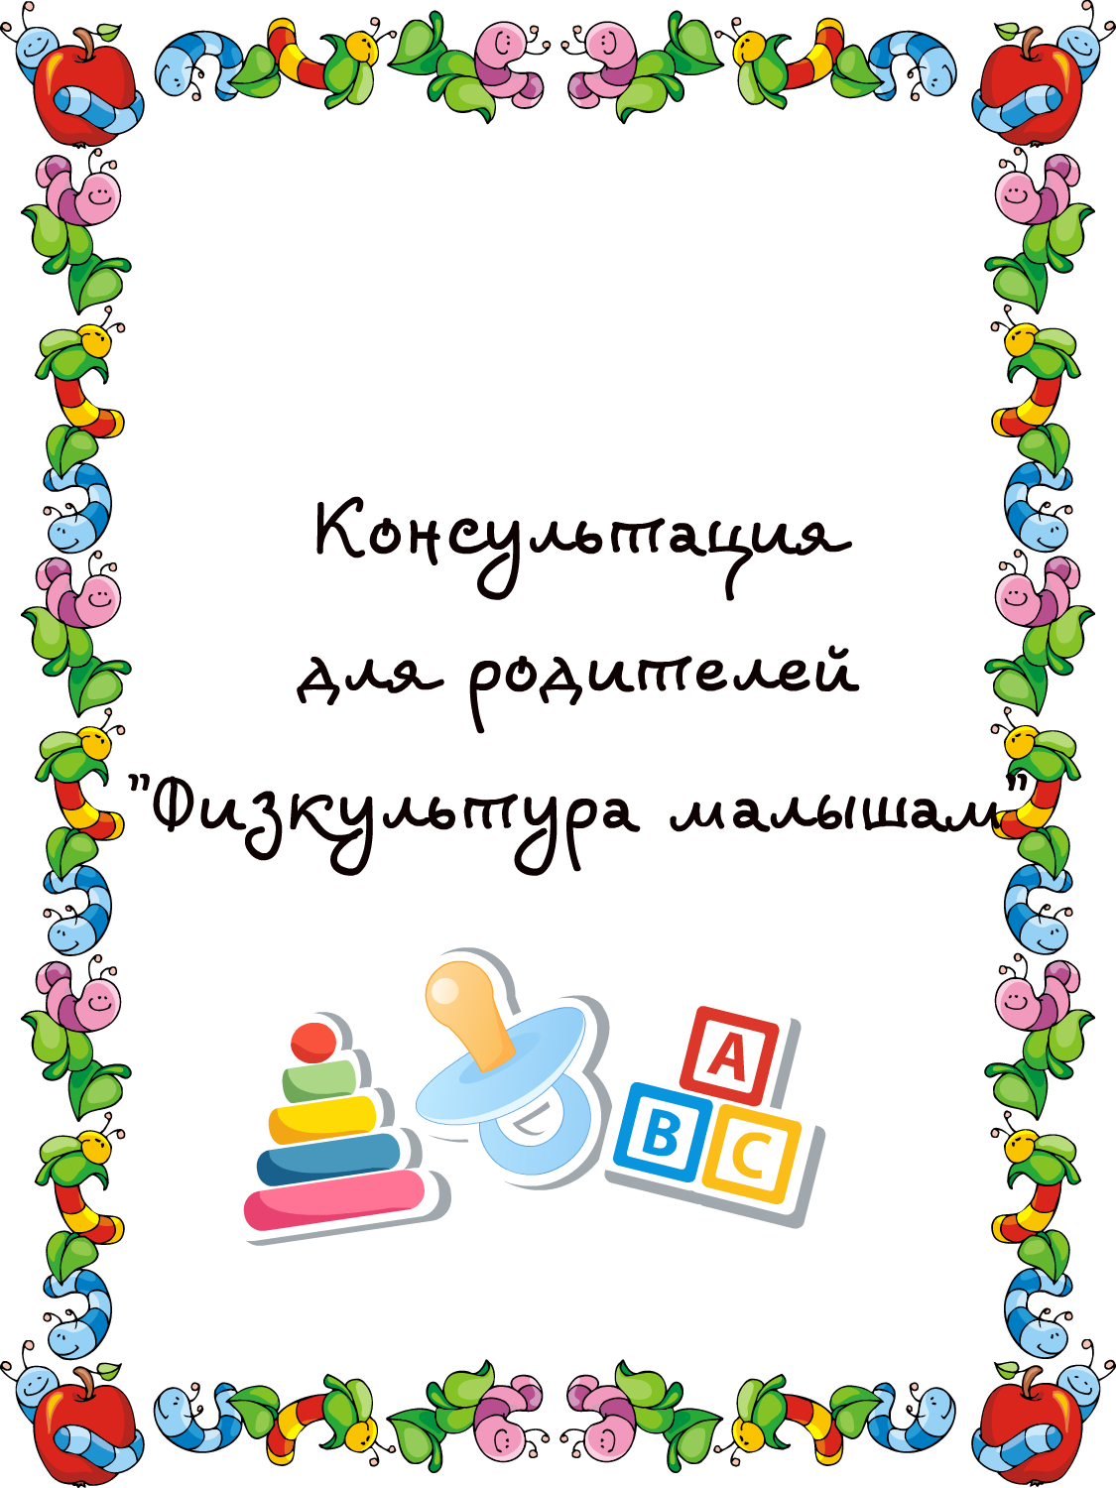

Все родители хотят, чтобы их ребенок правильно рос и развивался. Этому способствует создание оптимальных условий, среди которых серьезную роль играет физическая культура. В самом раннем возрасте дети начинают бегать, прыгать, резвиться, проявляя высокую активность. Поэтому многие родители стремятся направить эту энергию в нужное русло и придать ей целенаправленный характер. Упражнения, укрепляющие организм, рекомендуется проводить уже в первые месяцы жизни малыша.
Занятия физкультурой способствуют укреплению здоровья, совершенствуются функции организма.
У малышей начинают более активно формироваться двигательные навыки, сила, ловкость, быстрота и выносливость. Физические упражнения становятся привычными, они оказывают свое положительное влияние и на характер ребенка. Большую роль играют занятия, развивающие движение.
Самое подходящее время для проведения гимнастики - прогулка, а первое необходимое упражнение - ходьба.
Пробудить у ребенка интерес к занятиям поможет также демонстрация его умений перед остальными членами семьи или же его сверстниками. Так постепенно у ребенка развивается уверенность в своих силах и стремление учиться дальше, осваивая новые, более сложные движения и игры. Активный интерес к физическим упражнениям пробуждают у детей разнообразные игрушки и предметы, которые имеются в доме (мячи, обручи, круги, кегли, скакалки, кубики, а также санки, лыжи, надувные игрушки, качели, лесенки). Ребенку нужно предоставить возможность что-нибудь катать, бросать, брать предметы разных величин, формы и цвета, безопасно лазать, взбираться по лестнице, качаться и т. п.
Личный пример родителей для ребенка убедительнее всяких аргументов, и лучший способ привить крохе любовь к физкультуре – заняться ею вместе с ним!
Дети, подвижность которых не ограничивают сидением в коляске и постоянным одергиванием, быстрее обучаются ходить и бегать, лучше развиваются.

Примерный комплекс упражнений для малышей с мамой

1. Начните с простых приседаний. Старайтесь делать их одновременно, взявшись за руки. А затем представьте себя танцорами: приседая, выставляйте ногу вперед с упором на пятку. Это не так легко! Зато у вас улучшаются координация движений и осанка, укрепляются мышцы брюшного пресса.
2. Сидя на мягкой подстилке, малыш сгибает ноги и обхватывает их руками. Затем перекатывается на спину и возвращается в исходное положение. Так ребенок учится группироваться и мягко приземляться. А мама подстрахует его, держа за затылок.
3. Так здорово покачаться, держась за мамины руки. А тем временем кроха улучшает свою осанку, вырабатывает чувство равновесия, укрепляет мышцы спины и ног. Чтобы избежать травм при случайном падении, имеет смысл постелить на пол коврик.
4. Приятно, если удается запустить бумажный самолетик дальше, чем мама! Выполняя эти незамысловатые движения, кроха разрабатывает плечевой пояс и улучшает координацию движений. Мамина задача при этом – следить, чтобы малыш правильно делал замах, а не бросал самолет перед собой.
5. Мама и малыш сидят друг напротив друга, широко расставив ноги, и катают мяч. Освоив этот вариант, можно перейти к более сложному: у каждого – по мячу, и вы катаете их друг другу, стараясь, чтобы мячи не сталкивались. Следите за тем, чтобы малыш держал ножки прямыми. Ведь поглощенный игрой, он и не догадывается, что выполняет упражнение на растяжку.

